Дата: 26.04.22
Клас: 3 – А
Предмет: Математика
Вчитель: Довмат Г.В.
Тема: Знаходження числа за його частиною.
Мета: удосконалювати навички знаходження числа за його частиною; вчити визначати кількість певних частин у цілому; навчити читати і записувати частини у вигляді дробу з чисельником 1; розвивати мислення та цівкавість до предмета.

Хід уроку

Користуйтеся презентацією під час опрацювання даної теми уроку або відео уроком за посиланням:

https://www.youtube.com/watch?v=bD3o_I05tnc

В кінці презентації за слайдом ви можете перевірити правильність виконання завдань.
1. Організаційний момент.
Приготуйте, будь ласка, все, що потрібно для уроку: підручник, зошит, ручку, олівці, лінійку, чернетку.
Старанно працюйте. Не забувайте робити хвилинки відпочинку та релаксації під час уроку.

2. Актуалізація опорних знань
1) Слайд 3 - 7. Усний рахунок . Або за номером № 578.
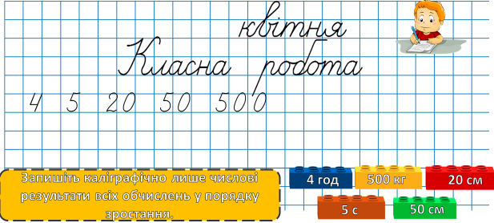
2) Каліграфічна хвилинка.

3. Повідомлення теми уроку.
- Сьогодні на уроці ми продовжимо розв’язувати задачі на знаходження числа за його частиною.

4. Вивчення нового матеріалу.
1) №579 Запиши відповідь в міліметрах.
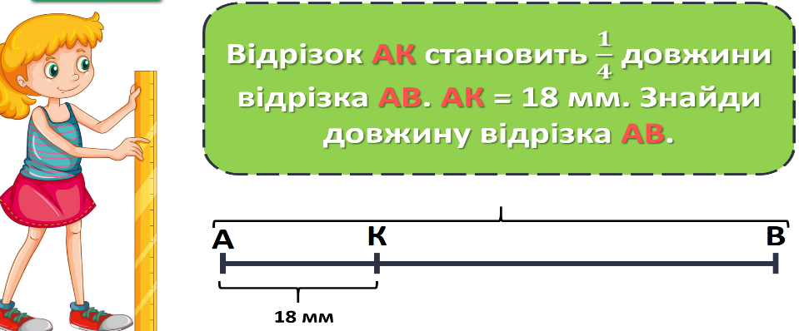

2) №580 Виміряй самостійно. УСНО
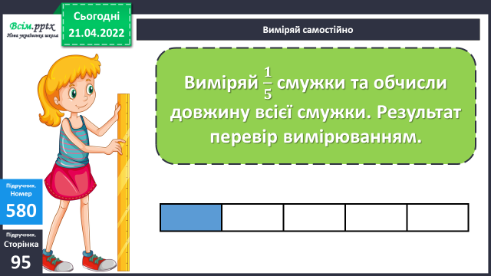

3) №581 Виміряй самостійно.
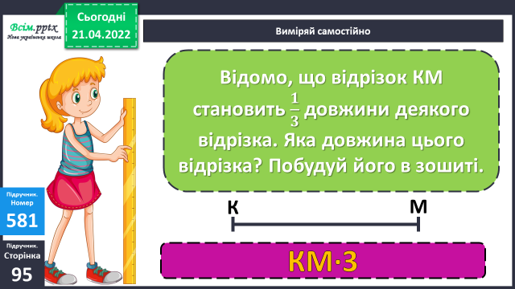

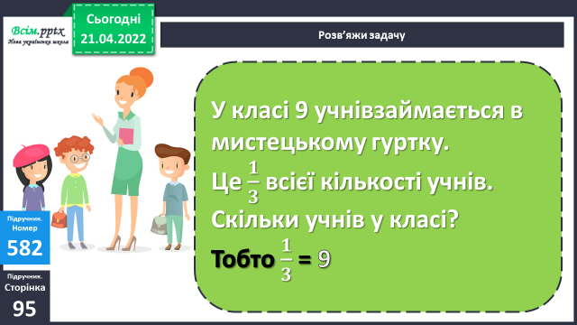
5. Закріплення вивченого.
1) №582 Розв’яжи задачу.

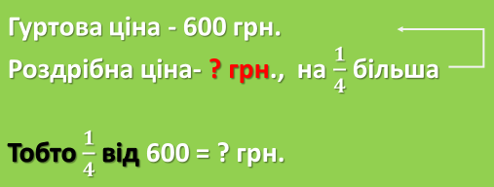
2) №583 Розв’яжи задачу за короткою умовою..

3) №584 Розв’яжи задачу, користуючись планом.
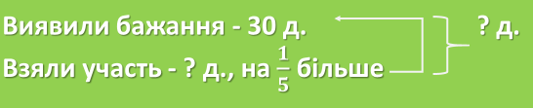

План
1) На скільки більше дітей взяло участь у квесті?
2) Скільки всього дітей взяло участь у математичному квесті?

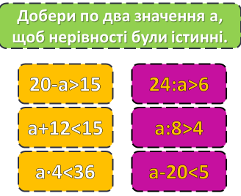
4) №586 УСНО

6. Підсумок.
1) Вправа «Емоційна ромашка»
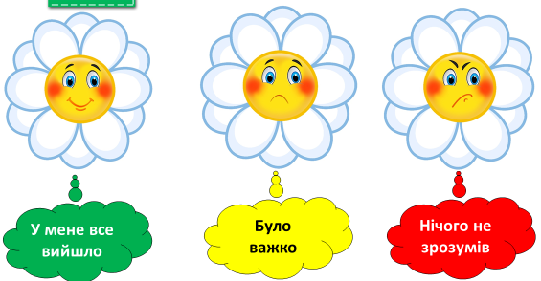

2) Домашнє завдання
Задача №587, приклади №558.
Задача №587
Усна лічба – 8 учн., це 1/3 всіх учасників - ? учн. всього
Тобто 1/3 = 8
Хлопці - ? учн., 1/6 від
Дівчата - ? учн., решта
План
1) Скільки всього було учасників?
2) Скільки було хлопців?
3) Скільки було дівчат?

Роботи надсилайте на Human.

